Passant, je voudrais vous raconter la petite histoire de notre chapelle Saint-Ghislain - un fait de société en 2025.
C’est une très vieille dame. Nos aïeux, les plus anciens du village, l’ont toujours connue. Ses murs épais, assemblés à la chaux, en sont une indication : nous pouvons l’estimer, au minimum, à 150 ans, voir plus. Une dame très respectable, donc.

Le 12 août 2024, elle fut endommagée par un camion trop grand pour notre petite rue, appartenant à une entreprise de « Gros Matériaux ».
Nous avons reçu de nombreux témoignages de sympathie, d’étonnement et d’empathie. Cela montre à quel point cette chapelle fait partie de notre environnement, de notre patrimoine commun. L’avoir vue blessée nous a profondément touchés.
Faute de témoin direct, j’ai rédigé un rapport circonstancié que j’ai transmis à la société basée à Gembloux. Le contact fut correct, d’autant que le camion et son chauffeur sont revenus sur le site, le 22 août, afin de vérifier si le gabarit correspondait aux dégâts observés. Ensemble, nous avons pu constater que les impacts correspondaient parfaitement, au centimètre près, à la benne du camion.

Ce retour du camion sur site me semblait de bon augure. Hélas, c’était sans compter sur l’expert mandaté par la partie adverse, qui fit la sourde oreille. Un rendez-vous fut finalement fixé au 3 décembre 2024.

Voici le contenu de son rapport, daté du 2 janvier 2025 :

« Nous devons également vous informer que le tiers conteste formellement sa responsabilité.
Selon ses dires, le chauffeur ne s’est rendu compte de rien, mais confirme s’être arrêté au niveau de la chapelle.
Pour notre part, notre chauffeur ne s’est rendu compte de rien, sinon il se serait bien entendu arrêté, et il n’y a aucun témoin pouvant attester d’un éventuel accrochage.
Dès lors, nous contestons fermement notre responsabilité dans cette affaire. »
À la lecture de ce rapport, les bras m’en tombent !
S’il est vrai qu’il n’y a pas de témoin direct, les indices sont pourtant nombreux et imparables.
Mais voilà : la mauvaise foi est affirmée, assumée même, par l’expert représentant la firme, avec force posture pour impressionner l’adversaire - façon Trump !
Mon assureur a joué son rôle : j’ai été indemnisé.
Cependant, le devis pour redresser la chapelle et la remettre dans son axe a été jugé trop élevé et a été refusé.
Nous sommes donc condamnés à faire au mieux avec un budget réduit. Elle restera désaxée de 5° par rapport à sa porte, qui, elle, est bien verticale. L’intérieur, lui, restera en l’état.
Le chantier a été confié, et réalisé avec beaucoup de compétence, à Monsieur Dimitri Hannon, de Cortil, et son équipe.
Et puis..., entre-temps, j’ai été contacté par Monsieur Éric Damman, responsable de l’association « ChaPoCha », qui, avec son équipe de bénévoles, restaure chapelles et potals dans l’entité de Chastre, m’a proposé les services de l’association, pour la rénovation intérieure.
Évidemment, j’ai donné carte blanche à Monsieur Damman, sans hésiter, et ai ainsi bénéficié de son expertise.
Aujourd’hui, vous pouvez apprécier le résultat, grâce à eux l’intérieur a retrouvé son tout son éclat. C’est vraiment un très beau travail, réalisé bénévolement et avec passion !
Je vous remercie très sincèrement. Vous, monsieur Damman la cheville ouvrière, et votre équipe : Nicole DEBLAER (NOIRMONT) - Bernard Van Parys (BLANMONT) - Bruno Van Pée (CORTIL) - Philippe DEMANET (NOIRMONT).

En conclusion, je vous livre mon sentiment à propos de cet événement.
D’un côté, une multinationale, dont la hiérarchie au travers de l’expert en assurances font preuve d’une mauvaise foi caractérisée.
De l’autre, une poignée de bénévoles, tout sourire et de bonne humeur, prêts à relever le défi de la rénovation intérieure.
Sans oublier Jean-Pierre Decelle, lui aussi bénévole, qui a pris sur son temps pour établir (faire et refaire) le devis, organiser et suivre le chantier du gros œuvre avec monsieur Hannon.
Merci, mille fois mercis à eux d’avoir redonné tout son lustre à notre chapelle — notre patrimoine à tous.
Paul-Henry & Chantal Trigallez-Decelle
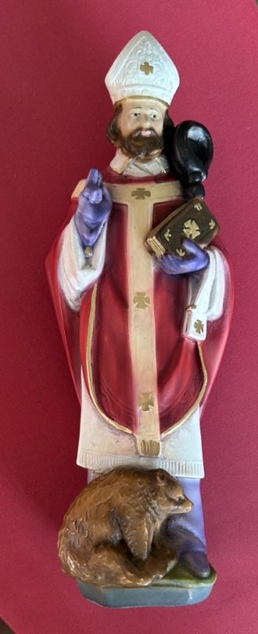

Et voici le fameux Saint Ghislain avec l’ourse et l’aigle à ses pieds :

Une légende raconte que Ghislain a été guidé par un aigle vers une ourse qui allaitait ses petits, et il a choisi de fonder son monastère à cet endroit. Cette histoire a ancré l'image de l'ourse et de l'aigle comme symboles de Saint-Ghislain.
Saint Ghislain est un saint vénéré pour son rôle de protecteur, en particulier des femmes enceintes et des enfants, et pour son lien avec la ville qui porte son nom.

